Муниципальное казённое дошкольное образовательное учреждение

«Детский сад №6 «Берёзка»

**Выступление агитбригады**

**отряда ЮИД «Огоньки»**

Сценарий мероприятия для детей 5-7 лет

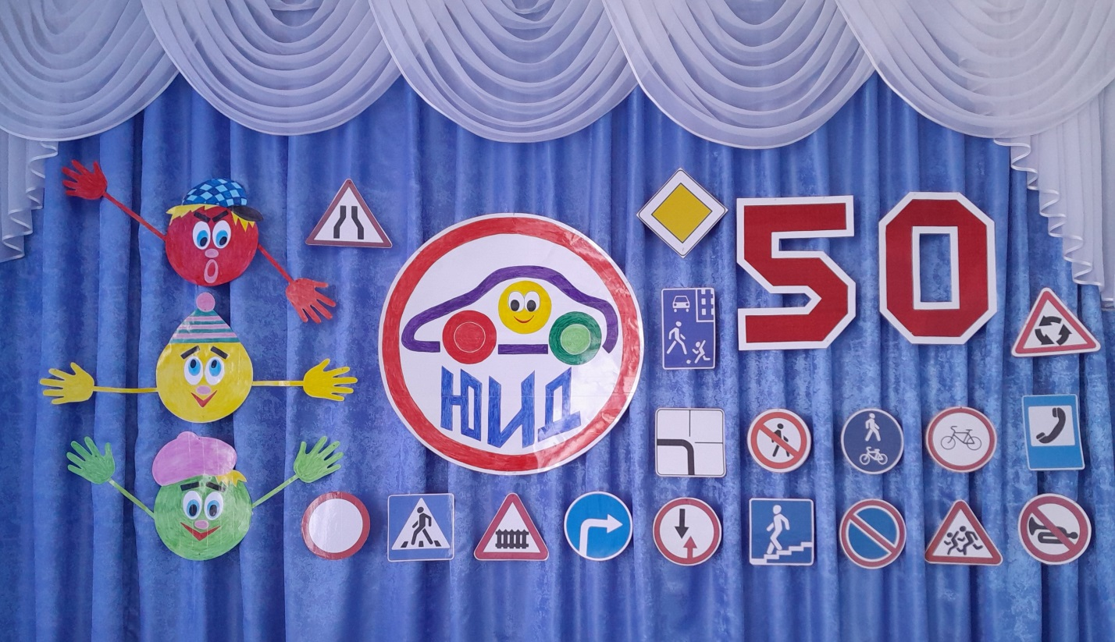

Подготовила

музыкальный руководитель

высшей квалификационной категории

Миронова Н.В.

2023 год

*Звучит заставка «Движенье с уважением!»*

*Под музыку дети входят в зал.*

**Ведущий.** Вас приветствует отряд ЮИД «Огоньки»! Наш девиз:

***Все дети.***

Мы ребята-огоньки, на подъём всегда легки,

Светим, чтобы каждый мог помнить азбуку дорог!

1. Наш отряд весёлый, дружный

Шлёт всем пламенный привет!

И от всей души ребятам

Даёт правильный совет…

***Все дети.***

Дорожные правила помни всегда,

Чтоб не случилась в дороге беда.

1. Правила, мы знаем, просто высший класс!

И сейчас, ребята, мы научим вас!

1. Правила движения нужно знать на пять,

Без напоминания всегда их выполнять!

**Ведущий.**

Всё чаще на дорогах

Аварии случаются.

По чьей вине, ребята,

Всё это получается?

1. Может, во всём виноват пешеход,

Что в неположенном месте идёт?

1. Может, водитель, который зевает,

Дорожные правила не соблюдает?

1. Может, тот папа, что очень спешил

И кресло для сына не установил?

1. Может, тот парень, что шёл с дискотеки,

Без фликера был в темноте незаметен.

1. А, может, мальчишка, что правил не знал,

В салоне шумел и шофёру мешал?

Мы можем точно один дать ответ…

***Все дети.*** Нас среди нарушителей нет!

**Песня «Шагаем осторожно» (1:07)**

**Ведущий.**

Чтоб тебе помочь

Путь пройти опасный,

Горят и день, и ночь

Зелёный, жёлтый, красный.

Где домик светофор,

Там три родные брата,

Что светят с давних пор

В дороге всем ребятам.

Там три чудесных цвета,

Стараются для вас.

Но только их совета

Не слушают подчас.

***Выходят по очереди дети с кругами-обручами красного, жёлтого и зелёного цветов:***

Самый строгий — красный свет.

Если он горит:

Стой!  Дороги дальше нет,

Путь для всех закрыт.

Чтоб спокойно перешел ты,

Слушай наш совет:

Жди!  Увидишь скоро жёлтый

В середине свет.

А за ним зелёный свет

Вспыхнет впереди,

Скажет он:  — Препятствий нет,

Смело в путь иди.

***(Дети строят из кругов-обручей светофор).***

**Ведущий.**

Коль выполнишь без спора

Сигналы светофора,

Домой и в садик попадешь,

Конечно, очень скоро.

**Песня «Мы изучили светофор» (2:15)**

***(Дети убирают круги-обручи, берут в руки дорожные знаки, строятся).***

**Ведущий.**

На дороге, что и как,

Объяснит дорожный знак.

Надо знать их непременно,

Чтобы не попасть впросак.

**Знак «Дети»**

Там, где школа, детский сад,

Треугольники висят.

А внутри бегут детишки.

Знаки взрослым говорят:

Здесь к дороге близко дети!

Здесь машины тормозят!

Называется знак «Дети»,

Только он не для ребят.

**Знак «Пешеходный переход»**

Пешеход, решил дорогу

Безопасно перейти?

Этот знак тебе — подмога,

Поспеши его найти!

**Знак «Движение пешеходов запрещено»**

Пешеход, замедли ход! Стой, дружище-пешеход!

Тут тебе дороги нет! Этот знак – на путь запрет!

**Знак «Велосипедная дорожка»**

Круг окрашен в синий цвет,

А в кругу велосипед.

Веселей, дружок, кати,

Лишь педалями крути!

**Знак «Движение на велосипедах запрещено».**

Эй, постой, велосипед! Знак заметил или нет?

Строгий он даёт запрет – здесь тебе движенья нет!

**Знак «Пункт первой медицинской помощи»**

Этот знак для тех, кто болен,

Кто здоровьем недоволен.

Придорожный Айболит

Вас подлечит, подбодрит.

**Знак «Пункт питания»**

Путь не близок, на беду

Ты не взял с собой еду.

Вас спасёт от голодания

Знак дорожный «Пункт питания».

**Знак «Место остановки автобуса»**

Коли ехать нам куда —

Быстро путь найдем сюда!

Здесь автобус подождём

И поедем с ветерком!

**Ведущий.**

Знаки эти нужно знать

Их указанья соблюдать!

**Песня «Дорожный знак» *(выполняют под музыку движения)***

**Ведущий.**

Юные инспекторы движения

Отмечают юбилейный год рождения.

Поздравления со всех сторон звучат!

Дата золотая - 50!

С этим праздником сердечно поздравляем

И друзьям от всей души желаем

Правила движенья знать на «пять»

***Все дети:***

И всегда, везде их соблюдать!

***(Под музыку дети выходят из зала).***

**Использованная литература и Интернет-ресурсы:**

1. Авторские стихотворения Мироновой Н.В.
2. Варачек М.Н. Сценарий агитбригады "Светофорчик" по правилам дорожного движения. <https://urok.1sept.ru/articles/620876>
3. Северный А. Стихотворение «Чтоб тебе помочь путь пройти опасный» <https://nauka.club/literatura/stikhi/pro-svetofor.html>
4. Сценарий агитбригады ЮИД <https://pandia.ru/text/78/388/13156.php>
5. Песня «Дорожный знак», музыка И. Зарицкой, слова И. Шевчука.
6. Песня «Дружите с правилом дорожного движенья», музыка и слова

В. Пивоварцевой.

1. Песня «Мы изучили светофор», музыка В. Голикова, слова

А. Дитерикса.

1. Песня «Шагаем осторожно», музыка Е. Обуховой, слова

В. Самойловой.